**NATALIA VELÁSQUEZ MAHECHA**

**BRAYAN CAMILO VALENZUELA RODRIGUEZ**

**LUISA FERNANDA VARGAS TRONCOSO**

**SERVICIO NACIONAL DE APRENDIZAJE SENA**

**ADSI 1132322 G1_G3**

Manual de Usuario

Confeware

**SOPORTE**

2017

Contenido

DESCRIPCION DE LA APLICACIÓN 2

INICIO DE LA APLICACIÓN 2

MÓDULO DE INICIO 2

MÓDULO DE EMPRESA 3

MÓDULO DE CONTÁCTENOS 3

INGRESO A LA APLICACIÓN 3

MENU PRINCIPAL DEL SISTEMA 5

MÓDULO DE INICIO 5

MÓDULO DE PROCESOS 5

Trazabilidad 5

Eficiencia 6

Calidad 6

MÓDULO DE FICHA TÉCNICA 7

CREACIÓN DE FICHAS TÉCNICAS 8

Ficha Técnica de Diseño 8

Ficha Técnica de Patronaje 9

Ficha Técnica de Trazo 11

Ficha Técnica de Materiales e Insumos 12

Ficha Técnica de Producción 13

CONULTA DE FICHAS TECNICAS 15

MÓDULO DE CONTÁCTENOS 15

MÓDULO DE CERRAR SESIÓN 15

## DESCRIPCION DE LA APLICACIÓN

ConfeWare (CW) es una aplicación web que se compone de cinco módulos para facilitar el control de los procesos de confección de prendas, teniendo en cuenta las fases que se requieren para dicho proceso.

Esta aplicación le permitirá al usuario llevar a cabo las siguientes opciones:

1. Ficha Técnica
2. Trazabilidad
3. Calidad
4. Eficiencia
5. Notificación de Procesos

En las siguientes páginas se detalla el uso y funcionamiento de la aplicación para un eficaz manejo.

## INICIO DE LA APLICACIÓN

La aplicación ConfeWare se puede acceder por medio de cualquier navegador web, el usuario deberá ingresar al siguiente sitio web: **confewarencl2017.somee.com/Inicio.aspx.** Una vez se visualice el inicio de la aplicación el usuario podrá visualizar un menú el cual consta de un Inicio, Empresa y Contáctenos, cada uno de ellos presenta diferentes funcionalidades. El formato de la pantalla de inicio a la aplicación y el detalle de cada uno de los módulos que lleva se presentan a continuación:

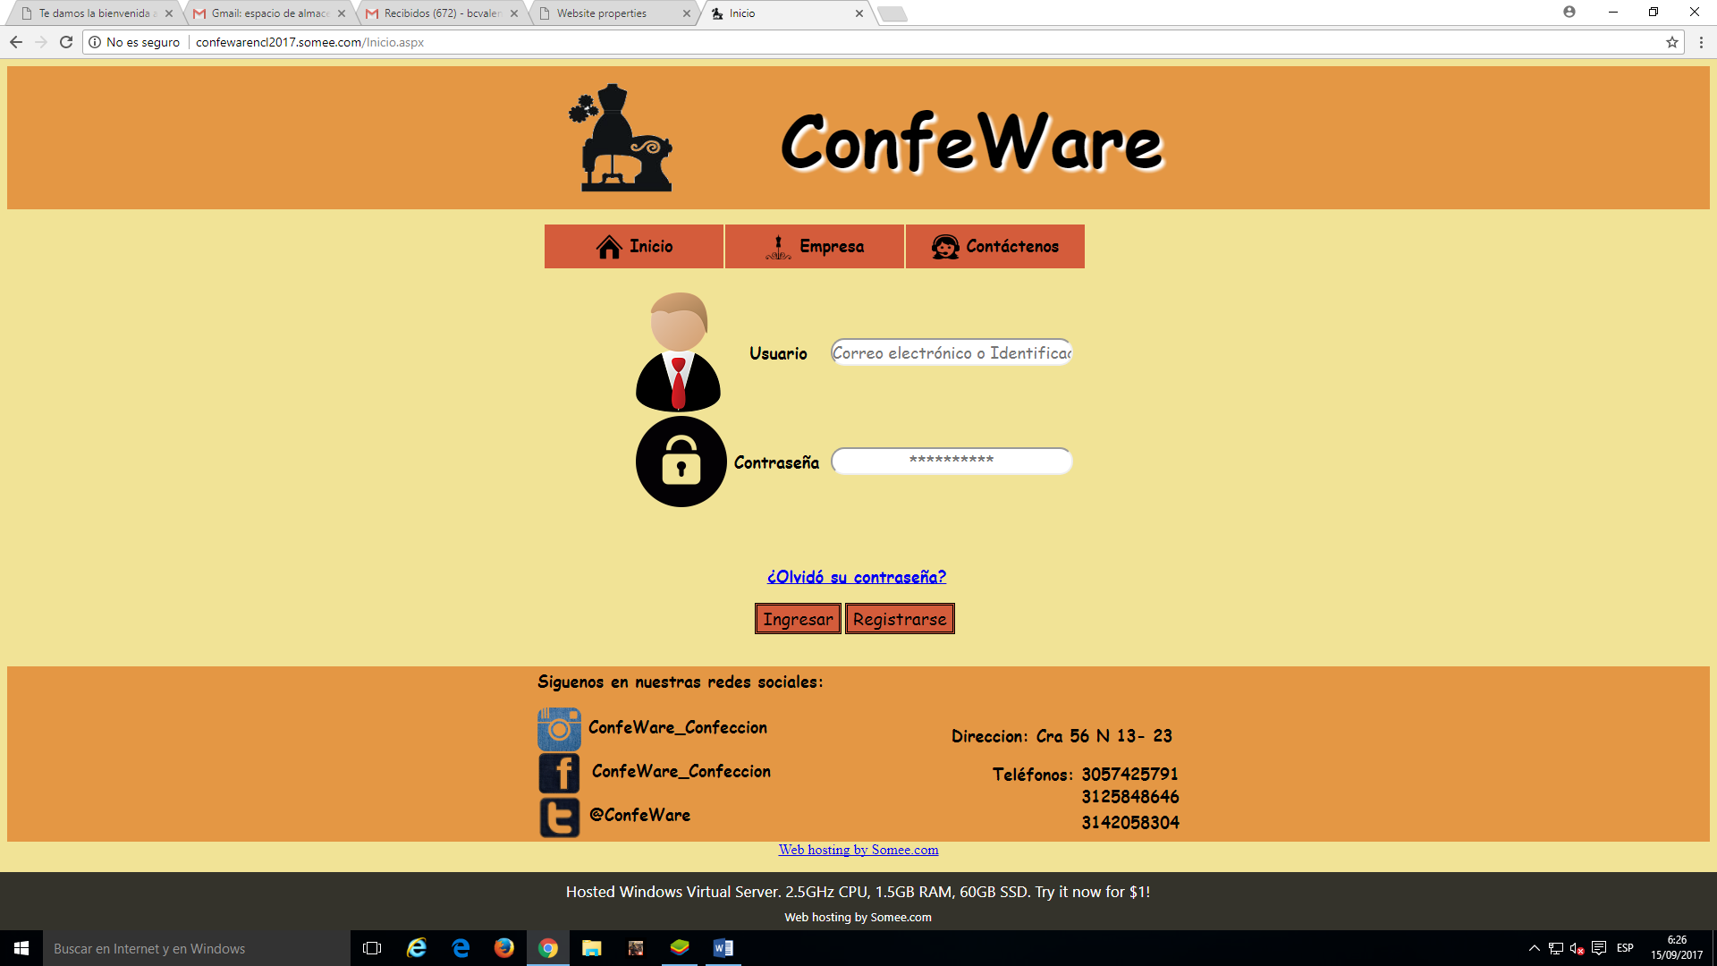

### MÓDULO DE INICIO

Seleccione esta opción del menú cada vez que requiera ir a la página de inicio.

### MÓDULO DE EMPRESA

Seleccione esta opción del menú para conocer acerca de la misión, la visión y los productos que ofrece ConfeWare.

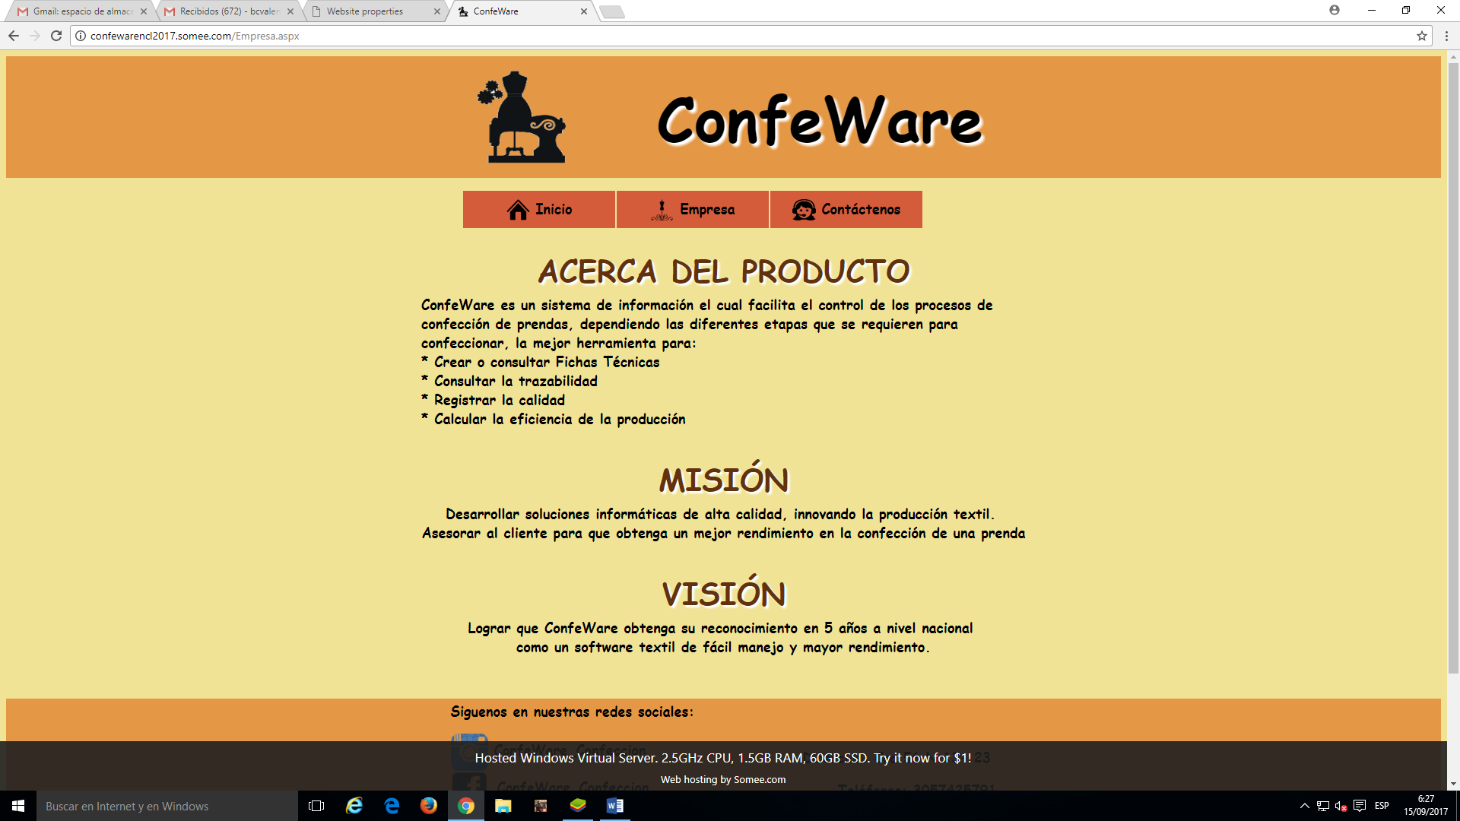  
Misión: en esta sección del menú el usuario podrá ver cuál es nuestra misión.

Visión: en esta sección del menú el usuario podrá ver cuál es nuestra visión.

Producto: en esta sección del menú el usuario podrá ver información más específica acerca de nuestro producto.

### MÓDULO DE CONTÁCTENOS

Seleccione esta opción del menú cada vez que tenga un comentario, sugerencia o inquietud.

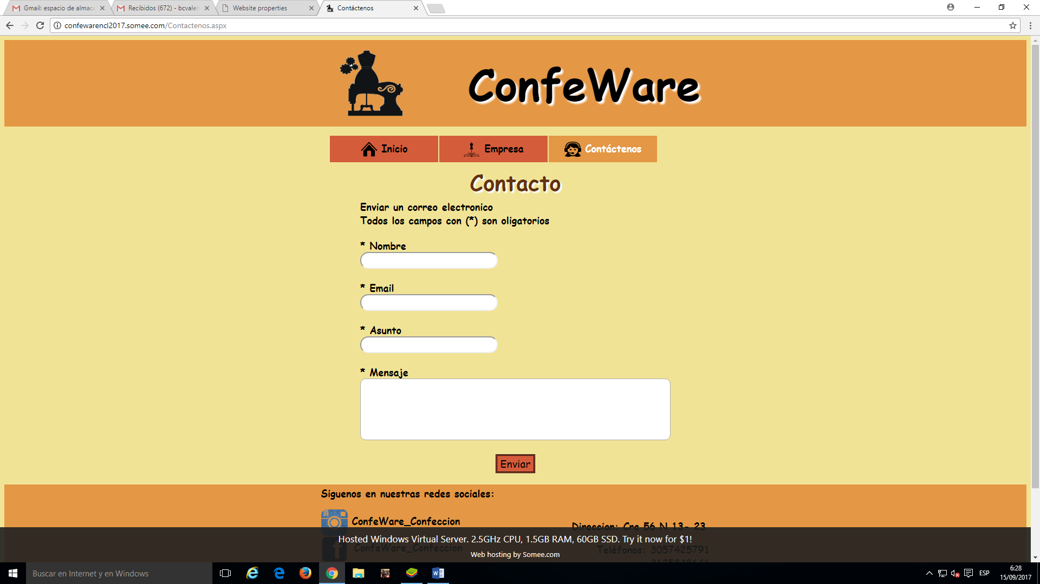

## INGRESO A LA APLICACIÓN

Una vez se visualice el inicio de la aplicación el usuario deberá dar clic en el botón “Registrarse” o en el botón “Ingresar” de ser el caso en que se encuentre registrado. Los formatos de la pantalla de Ingresar y Registro de la aplicación se presentan a continuación:

Registro de Usuario

La primera vez que utilice la aplicación será necesario ingresar los datos de identificación de cada empleado que utilizara la aplicación, para esta operación el usuario deberá seleccionar el botón “Registrarse”, inmediatamente la aplicación presenta en pantalla un formulario de registro en el cual el usuario debe completar la siguiente información:

Nombre: Ingrese en estos campos de texto su primer y segundo Nombre, (en caso de No tener un segundo nombre deje este campo vacío).

Apellido: Ingrese en estos campos de texto su primer y segundo Apellido, (en caso de No tener un segundo Apellido deje este campo vacío).

Rol: Seleccione el Rol que desempeña en la empresa.

Identificación: Ingrese en este campo de texto su número de identificación.

Correo Electrónico: Ingrese en este campo de texto su correo electrónico corporativo (En caso de No tenerlo contacte a su supervisor para crear un correo electrónico).

Contraseña: Ingrese en este campo de texto una contraseña para el acceso a la aplicación.

Verificar Contraseña: Ingrese en este campo de texto nuevamente la contraseña para el acceso a la aplicación.

Empresa: Seleccione la empresa a la que pertenece.

Registrarme: Haga un clic con el botón izquierdo del mouse sobre este comando para confirmar la operación.

(*) Recuerde que los campos que tengan este símbolo son obligatorios llenarlos.

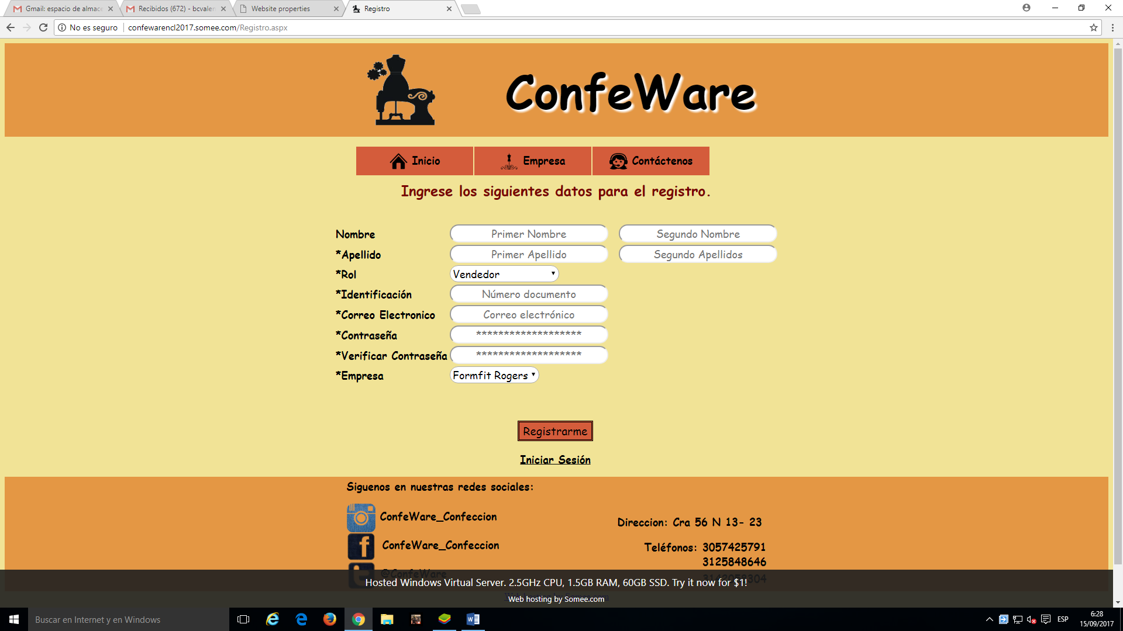

Ingreso al sistema

Usuario: Ingrese en este campo de texto el correo electrónico corporativo o su número de identificación.

Contraseña: Ingrese en este campo de texto la contraseña de acceso a la aplicación.

¿Olvido su Contraseña?: Seleccione este vínculo en dado caso que haya olvidado su contraseña.

Ingresar: Haga un clic con el botón izquierdo del mouse sobre este comando para confirmar la operación.

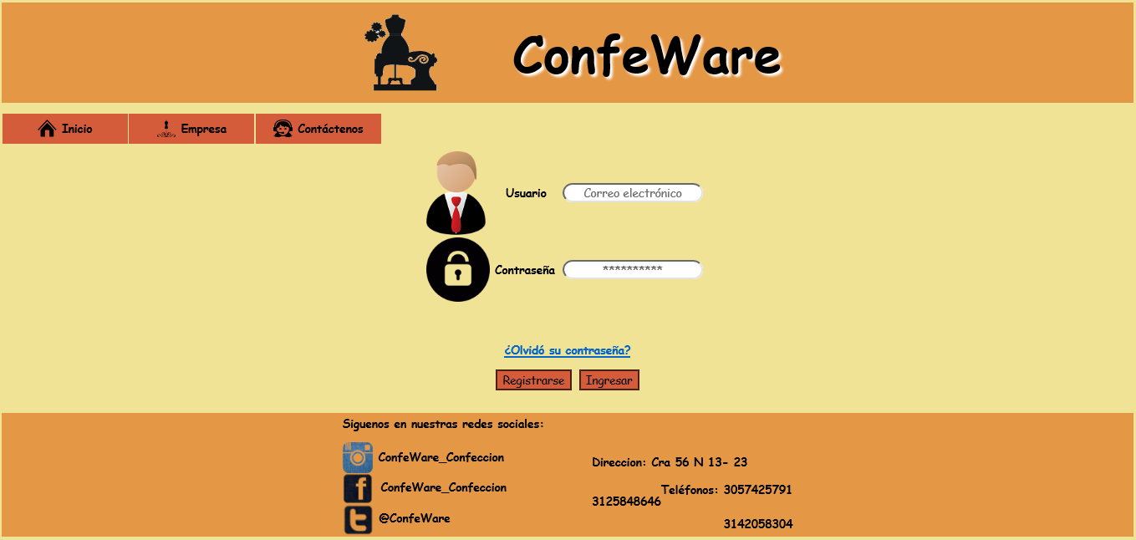

Restablecer Contraseña (Imagen restablecer contraseña)

## MENU PRINCIPAL DEL SISTEMA

El menú del sistema ConfeWare presenta 5 grupos de opciones que le ayudaran a tener un manejo fácil y eficaz de la aplicación, cada uno de ellos presenta diferentes funcionalidades que se explicaran con detalle a continuación:

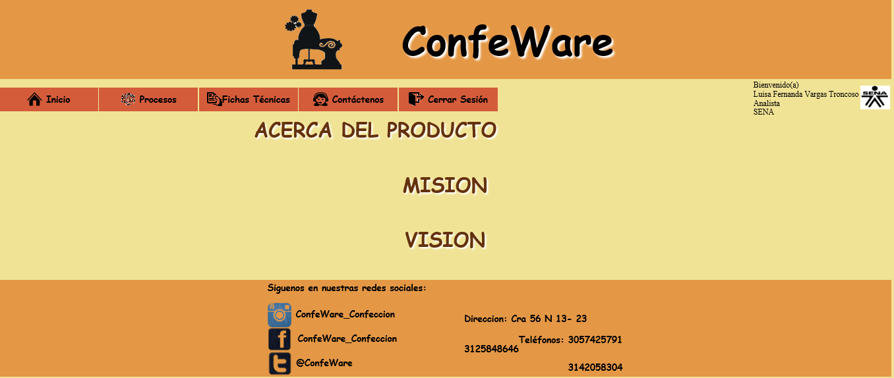

### MÓDULO DE INICIO

Seleccione esta opción del menú cada vez que requiera ir a la página de inicio. (Imagen inicio)

### MÓDULO DE PROCESOS

Seleccione esta opción del menú cada vez que requiera realizar un proceso de producción, en esta opción se desplegara una lista de opciones. Cada una opción de este menú se describirá por separado.

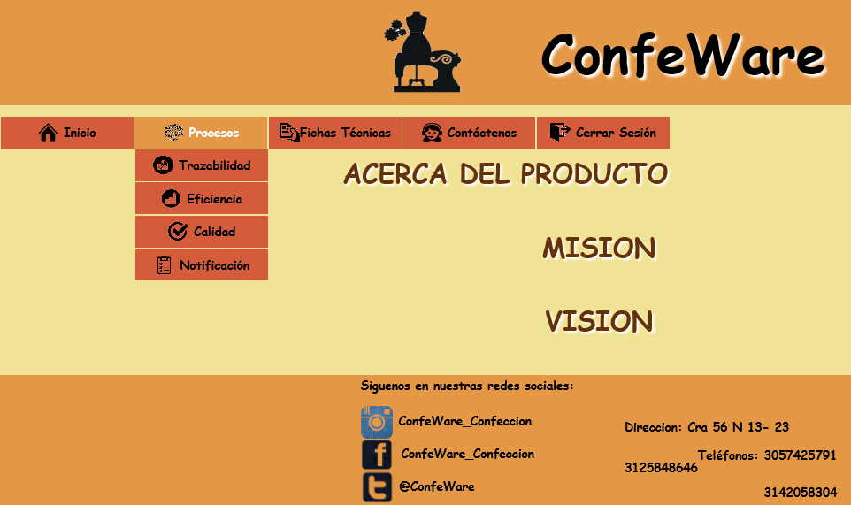

### Trazabilidad

Esta opción del menú le permite consultar al usuario el historial de la producción. Al seleccionar esta opción el sistema presenta la siguiente pantalla:

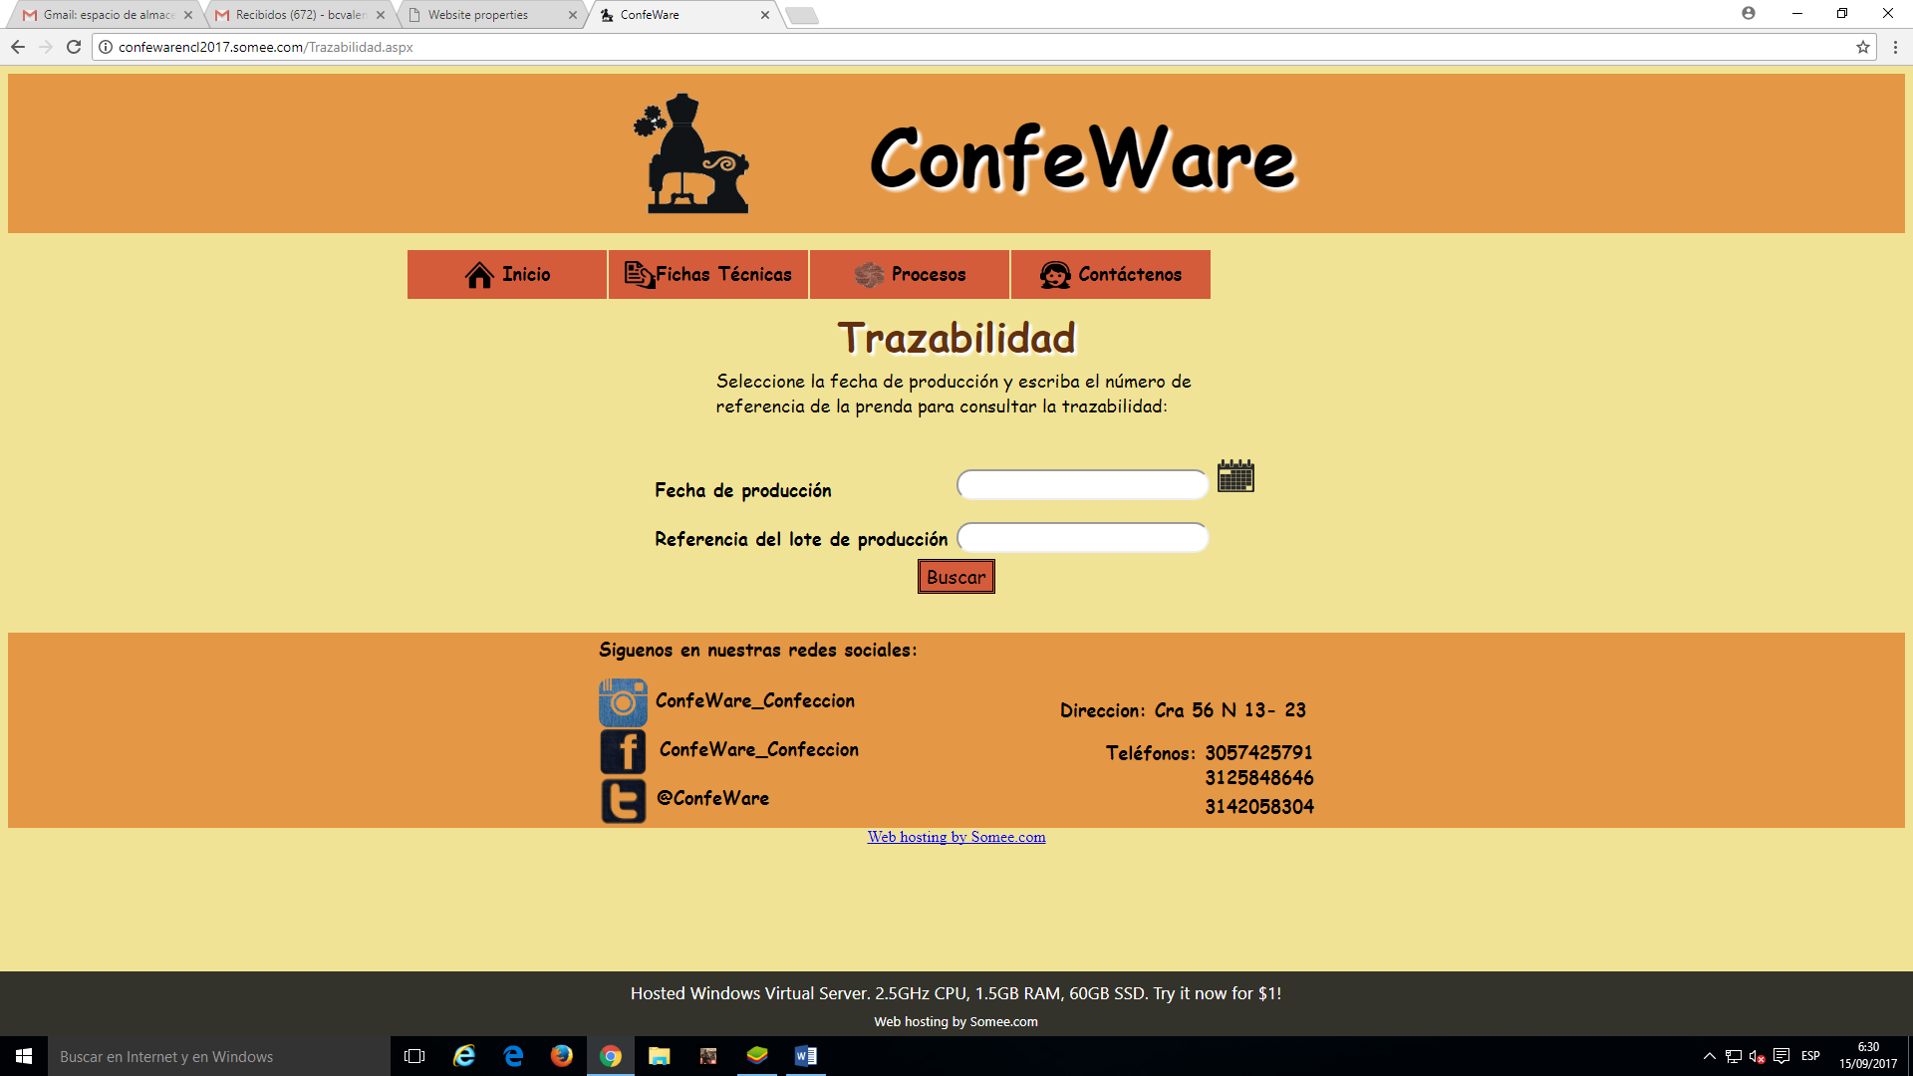

### Eficiencia

Esta opción del menú permitirá hacer el cálculo de la eficiencia que se obtuvo en la producción. En este caso el sistema presenta la siguiente pantalla:

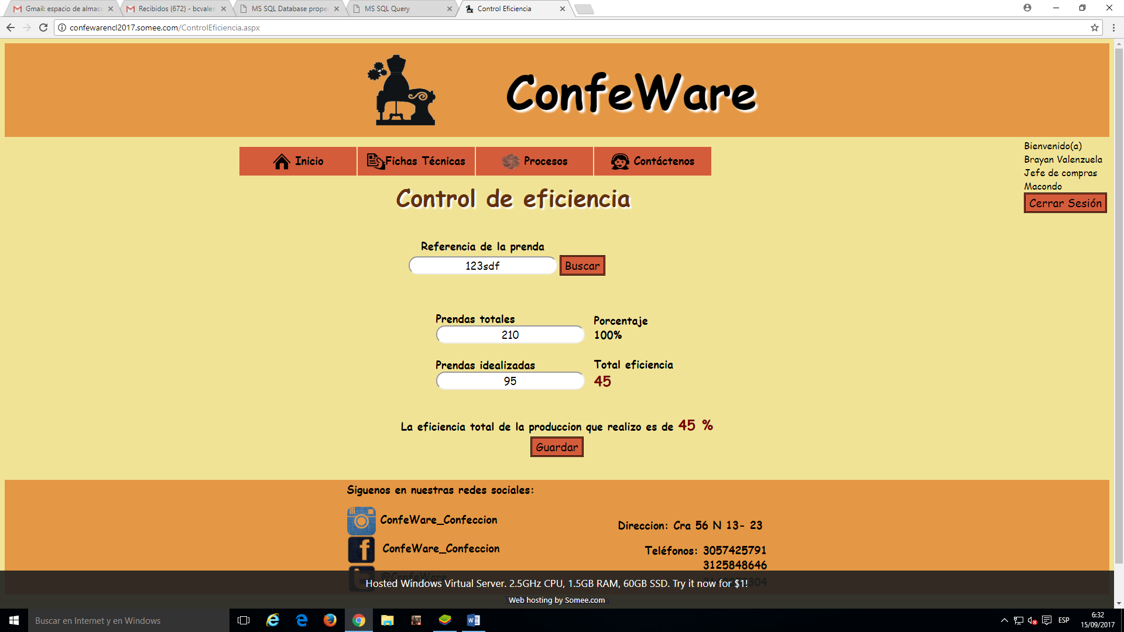

### Calidad

Esta opción del menú le permitirá al usuario conocer la cantidad de imperfecciones y defectos que hubo en la producción, por el cual de acuerdo a la cantidad total de producción se hará un muestreo en donde se inspeccionara y clasificara la cantidad de prendad tipo A, B o C.

Al seleccionar esta opción el sistema presenta la siguiente pantalla:

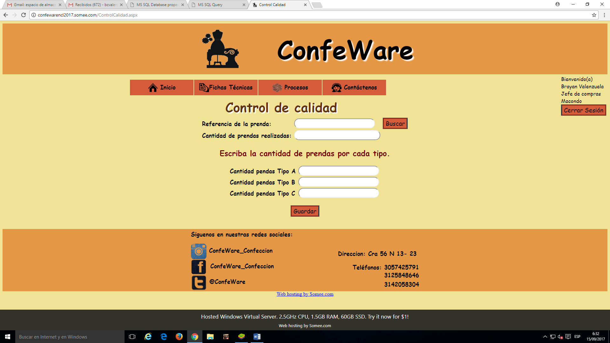

### MÓDULO DE FICHA TÉCNICA

Seleccione esta opción del menú cada vez que quiera crear o consultar (de acuerdo al rol que desempeña en la empresa), alguna de las 5 fichas técnicas. Al seleccionar este menú se presentara la siguiente pantalla:

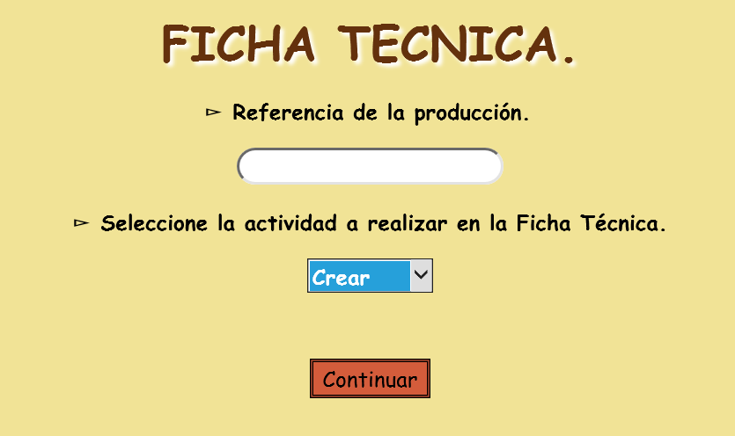

Referencia de la producción: en este campo de texto el usuario deberá ingresar la referencia de la producción.

Selección de la actividad: El usuario deberá seleccionar la actividad a realizar, es decir si la va a crear o solo a consultar.

Nota: El sistema le permitirá crear una ficha técnica si el rol está autorizado para dicho proceso.

Continuar: Haga un clic con el botón izquierdo del mouse sobre este comando para confirmar la operación.

Seguidamente en esta opción se desplegara una lista de opciones. Cada una opción de este menú se describirá por separado.

### CREACIÓN DE FICHAS TÉCNICAS

### Ficha Técnica de Diseño

La ficha técnica de diseño será la primera F.T. que estará habilitada para crear, el sistema presentara el siguiente formato:

Colección: en este campo se selecciona la colección a la que pertenece la producción, es decir Verano, otoño, primavera, invierno.

Línea: en este campo se selecciona la línea a la que pertenece la producción (deportiva, intima, ejecutiva, elegante, etc...).

Nombre de la Prenda: En este campo de texto se escribirá el nombre de la prenda.

Referencia: En este campo de texto estará el número de referencia de la prenda.

Fecha Entrega: en este campo se asigna la fecha de entrega de la producción.

Fecha Producción: en este campo se asigna la fecha de producción de la producción.

Fecha de Contra muestra: en este campo se asigna la fecha de contra muestra de la producción.

Imagen1: el usuario deberá seleccionar la imagen de la muestra final de la prenda.

Imagen2: el usuario deberá seleccionar le imagen del dibujo de la prenda.

Descripción Modelo: en este campo se hará una breve descripción acerca de la prenda.

Pieza: en este campo habrá una lista de las piezas y la descripción de cada una de ellas. La lista de estas piezas son las que se tendrán en la producción.

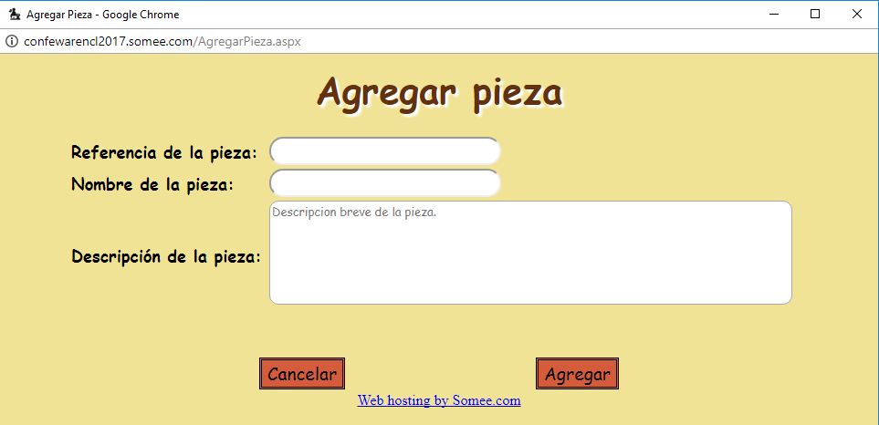

Agregar Pieza: en caso de no ver una pieza que se necesite para la producción haga clic en el botón “Agregar Pieza” y este le abrirá un formulario para que agregue la pieza faltante:

El formulario que abrirá el sistema será el siguiente:

Observación: en este campo de texto se hará una observación en caso de ser necesaria.

Elaboro: en este campo de texto estará el nombre de la persona encargada de elaborar la ficha técnica.

Reviso: en este campo de texto estará el nombre de la persona encargada de revisar la ficha técnica.

Aprobó: en este campo de texto estará el nombre de la persona encargada de aprobar la ficha técnica.

*Nota: en el caso del campo de texto “Reviso” y Aprobó” la persona encargada puede ser la misma.

Modificar: haga clic en este botón si necesita modificar un campo en el formulario.

Anular: haga clic en este botón si desea anular la ficha técnica.

Guardar: haga clic en este botón para guardar el registro de esta ficha técnica.

### 

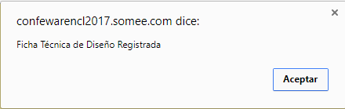

### Ficha Técnica de Patronaje

Una vez finalice la creación de la F.T de Diseño se habilitara el botón del menú F.T de Patronaje, el sistema presentara el siguiente formato con sus respectivos parámetros:

Colección: en este campo se selecciona la colección a la que pertenece la producción, es decir Verano, otoño, primavera, invierno.

Línea: en este campo se selecciona la línea a la que pertenece la producción (deportiva, intima, ejecutiva, elegante, etc...).

Nombre de la Prenda: En este campo de texto se escribirá el nombre de la prenda.

Referencia: En este campo de texto estará el número de referencia de la prenda.

Fecha Entrega: en este campo se asigna la fecha de entrega de la producción.

Fecha Producción: en este campo se asigna la fecha de producción de la producción.

Fecha de Contra muestra: en este campo se asigna la fecha de contra muestra de la producción.

Pieza: seleccione las piezas que va a utilizar en la producción de la prenda.

Seleccione la talla a realizar: seleccione las tallas que se van a realizar en la producción.

Descripción: en este campo de texto el usuario deberá hacer un descripción técnica acerca de las medidas y moldes que se van a utilizar en la producción.

Observación: en este campo de texto se hará una observación acerca de las medidas de la prenda terminada.

Elaboro: en este campo de texto estará el nombre de la persona encargada de elaborar la ficha técnica.

Reviso: en este campo de texto estará el nombre de la persona encargada de revisar la ficha técnica.

Aprobó: en este campo de texto estará el nombre de la persona encargada de aprobar la ficha técnica.

*Nota: en el caso del campo de texto “Reviso” y Aprobó” la persona encargada puede ser la misma.

Atrás: haga clic en este botón para ir hacia la ficha técnica de diseño.

Modificar: haga clic en este botón si necesita modificar un campo en el formulario.

Anular: haga clic en este botón si desea anular la ficha técnica.

Guardar: haga clic en este botón para guardar el registro de esta ficha técnica.

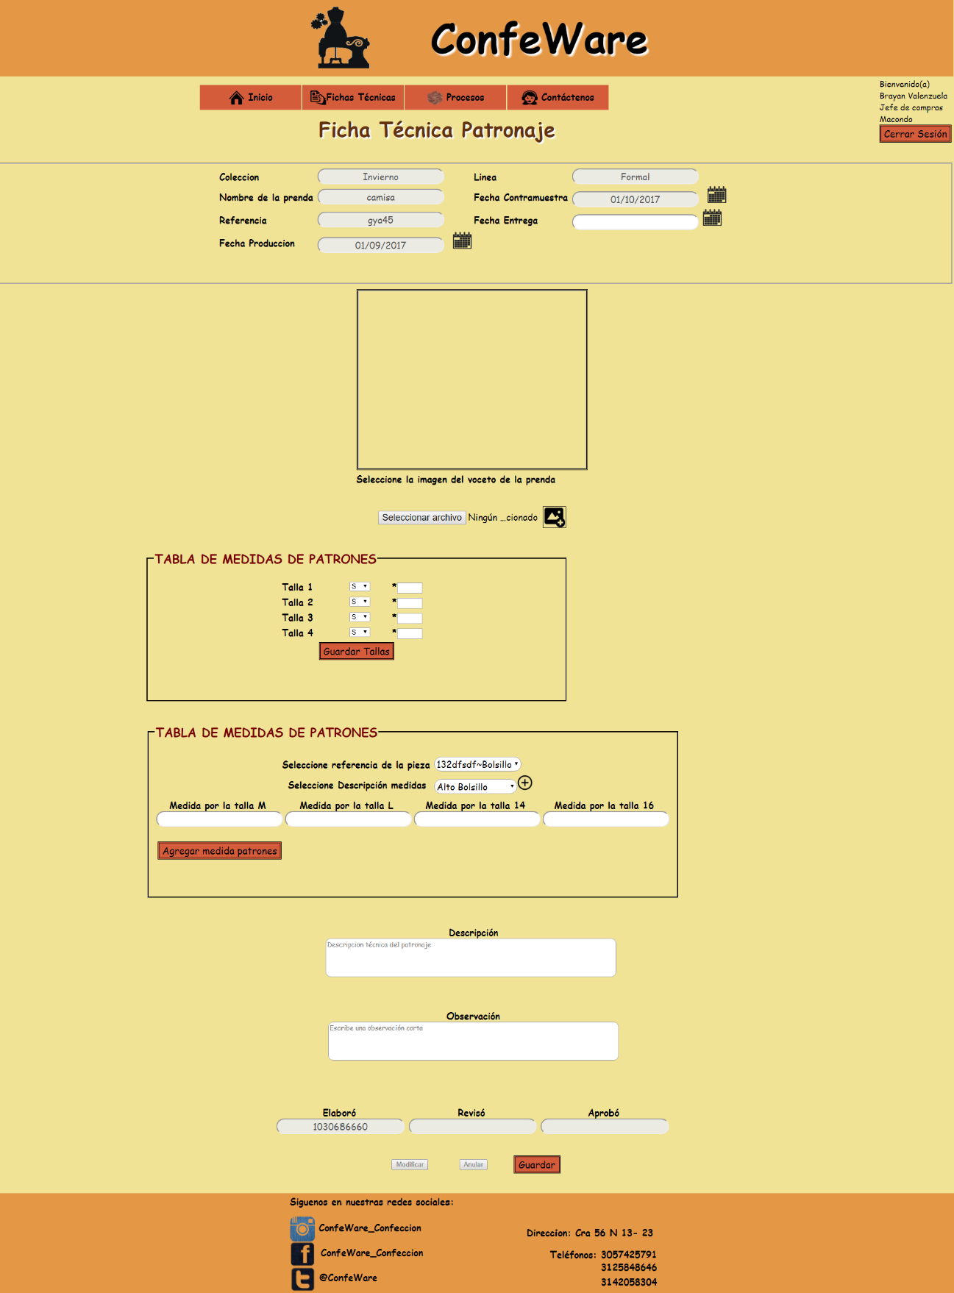

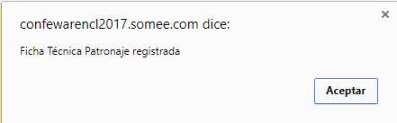

### Ficha Técnica de Trazo

Una vez finalice la creación de la F.T de Patronaje se habilitara el botón del menú F.T de Trazo y corte, el sistema presentara el siguiente formato con sus respectivos parámetros:

Colección: en este campo se selecciona la colección a la que pertenece la producción, es decir Verano, otoño, primavera, invierno.

Línea: en este campo se selecciona la línea a la que pertenece la producción (deportiva, intima, ejecutiva, elegante, etc...).

Nombre de la Prenda: En este campo de texto se escribirá el nombre de la prenda.

Referencia: En este campo de texto estará el número de referencia de la prenda.

Fecha Entrega: en este campo se asigna la fecha de entrega de la producción.

Fecha Producción: en este campo se asigna la fecha de producción de la producción.

Fecha de Contra muestra: en este campo se asigna la fecha de contra muestra de la producción.

Imagen 1: el usuario seleccionara la imagen que hace parte del trazo de la producción.

Tabla número de marcaciones y tallas: seleccione la pieza y digite la cantidad de cada una por talla (seleccione las tallas que harán parte de esta producción).

Observación: en este campo de texto se hará una observación en caso de ser necesaria.

Elaboro: en este campo de texto estará el nombre de la persona encargada de elaborar la ficha técnica.

Reviso: en este campo de texto estará el nombre de la persona encargada de revisar la ficha técnica.

Aprobó: en este campo de texto estará el nombre de la persona encargada de aprobar la ficha técnica.

*Nota: en el caso del campo de texto “Reviso” y Aprobó” la persona encargada puede ser la misma.

Atrás: haga clic en este botón para ir hacia la ficha técnica de Patronaje.

Modificar: haga clic en este botón si necesita modificar un campo en el formulario.

Anular: haga clic en este botón si desea anular la ficha técnica.

Guardar: haga clic en este botón para guardar el registro de esta ficha técnica.

### 

### 

### Ficha Técnica de Materiales e Insumos

Una vez finalice la creación de la F.T de Trazo y Corte se habilitara el botón del menú F.T de Materiales e Insumos, el sistema presentara el siguiente formato con sus respectivos parámetros:

Colección: en este campo se selecciona la colección a la que pertenece la producción, es decir Verano, otoño, primavera, invierno.

Línea: en este campo se selecciona la línea a la que pertenece la producción (deportiva, intima, ejecutiva, elegante, etc...).

Nombre de la Prenda: En este campo de texto se escribirá el nombre de la prenda.

Referencia: En este campo de texto estará el número de referencia de la prenda.

Fecha Entrega: en este campo se asigna la fecha de entrega de la producción.

Fecha Producción: en este campo se asigna la fecha de producción de la producción.

Fecha de Contra muestra: en este campo se asigna la fecha de contra muestra de la producción.

Nombre Material: digite en este campo el nombre del material que se usara en la producción

Composición: digite en este campo de texto la composición de dicho material.

Proveedor: digite en este campo de texto el nombre de proveedor de dicho material.

Unidad: digite en este campo la unidad en la que se trabajara dicho material (cm, metros, rollos, etc.).

Consumo por Unidad: digite en este campo el consumo por unidad que se tendrá con este material.

Color: digite el color que tendrá el material

Observación: en este campo de texto se hará una observación en caso de ser necesaria.

Muestra: seleccione la imagen que muestra cual será el material a utilizar.

Agregar: haga clic en este botón para agregar otro material.

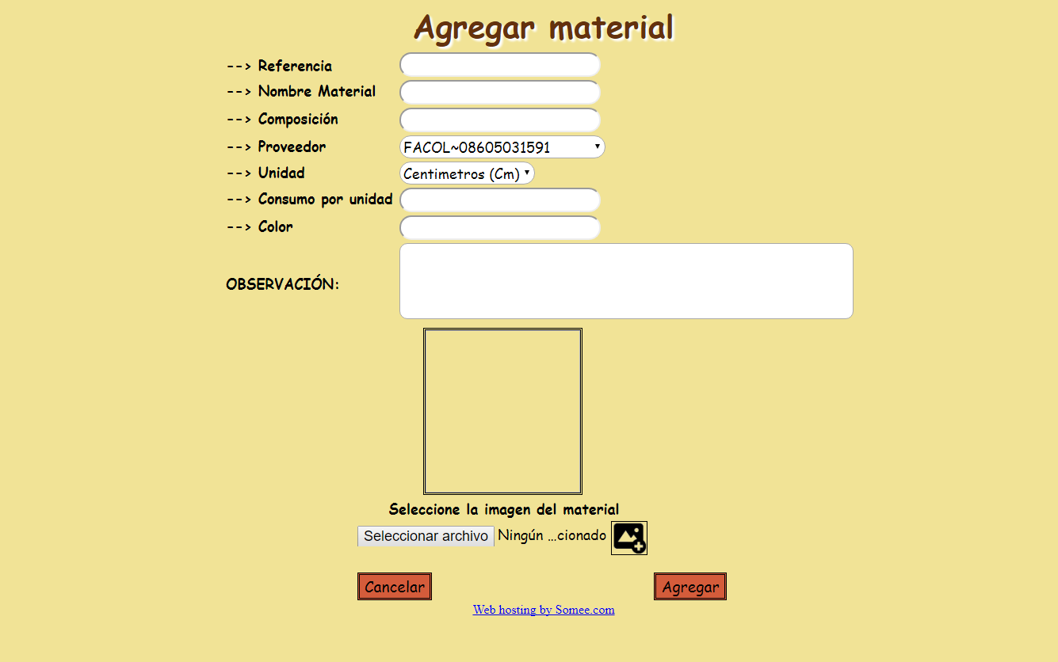

Referencia: digite la referencia de la marquilla.

Ubicación: especifique la ubicación en donde ira la marquilla.

Ilustración: seleccione la ubicación que hace referencia a donde está la marquilla.

La prenda lleva entretelas: seleccione “Si” si la prenda llevara alguna entretela, seleccione “No” en caso de no llevar entretela.

Ubicación de la entretela: describa la ubicación en donde estará la entretela en la prenda.

Seleccione el calibre de la entretela: seleccione el calibre de entretela que se utilizara para la prenda.

Descripción de entretelas: realice una descripción breve y concisa acerca del uso que se le dará a la entretela en esta prenda y si existe alguna sugerencia de uso.

Elaboro: en este campo de texto estará el nombre de la persona encargada de elaborar la ficha técnica.

Reviso: en este campo de texto estará el nombre de la persona encargada de revisar la ficha técnica.

Aprobó: en este campo de texto estará el nombre de la persona encargada de aprobar la ficha técnica.

*Nota: en el caso del campo de texto “Reviso” y Aprobó” la persona encargada puede ser la misma.

Atrás: haga clic en este botón para ir hacia la ficha técnica de Trazo y corte.

Modificar: haga clic en este botón si necesita modificar un campo en el formulario.

Anular: haga clic en este botón si desea anular la ficha técnica.

Guardar: haga clic en este botón para guardar el registro de esta ficha técnica.

### 

### 

### Ficha Técnica de Producción

Una vez finalice la creación de la F.T de Materiales e Insumos se habilitara el botón del menú F.T de Producción, el sistema presentara el siguiente formato con sus respectivos parámetros:

Colección: en este campo se selecciona la colección a la que pertenece la producción, es decir Verano, otoño, primavera, invierno.

Línea: en este campo se selecciona la línea a la que pertenece la producción (deportiva, intima, ejecutiva, elegante, etc...).

Nombre de la Prenda: En este campo de texto se escribirá el nombre de la prenda.

Referencia: En este campo de texto estará el número de referencia de la prenda.

Fecha Entrega: en este campo se asigna la fecha de entrega de la producción.

Fecha Producción: en este campo se asigna la fecha de producción de la producción.

Fecha de Contra muestra: en este campo se asigna la fecha de contra muestra de la producción.

Maquina: seleccione las maquinas que serán usadas para la producción.

Referencia: seleccione las referencias de agujas que serán usadas para la producción.

Calibre: seleccione los calibres de aguja que serán usadas para la producción.

Punta: seleccione el tipo de punta de la aguja que serán usadas para la producción.

Puntada Por Pulgada (PPP): digite la cantidad de puntadas por pulgada que se harán.

Descripción Procesos de Costura: describa brevemente en qué y cómo consiste el proceso de costura a realizar.

(Operación de Preparación)

Operación: describa detalladamente la operación a realizar en el proceso de preparación.

Seleccione la maquina: seleccione la máquina que se necesitara para realizar la operación descrita

SAM: digite el tiempo que se demorara en realizar dicha operación.

Observación: en este campo de texto se hará una observación en caso de ser necesaria.

Tiempo total de preparación: es el cálculo total del tiempo que se empleara en el proceso de preparación.

Agregar: haga clic en este botón para agregar otro proceso de preparación.

(Operación de Ensamble)

Operación: describa detalladamente la operación a realizar en el proceso de ensamble.

Seleccione la maquina: seleccione la máquina que se necesitara para realizar la operación descrita

SAM: digite el tiempo que se demorara en realizar dicha operación.

Observación: en este campo de texto se hará una observación en caso de ser necesaria.

Tiempo total de Ensamble: es el cálculo total del tiempo que se empleara en el proceso de ensamble.

Agregar: haga clic en este botón para agregar otro proceso de ensamble.

(Operación de Terminación)

Operación: describa detalladamente la operación a realizar en el proceso de terminación.

Seleccione la maquina: seleccione la máquina que se necesitara para realizar la operación descrita

SAM: digite el tiempo que se demorara en realizar dicha operación.

Observación: en este campo de texto se hará una observación en caso de ser necesaria.

Tiempo total de Terminación: es el cálculo total del tiempo que se empleara en el proceso de terminación

Agregar: haga clic en este botón para agregar otro proceso de terminación.

Tiempo total estándar: es el cálculo total del tiempo que se empleara en la producción de una prenda.

Elaboro: en este campo de texto estará el nombre de la persona encargada de elaborar la ficha técnica.

Reviso: en este campo de texto estará el nombre de la persona encargada de revisar la ficha técnica.

Aprobó: en este campo de texto estará el nombre de la persona encargada de aprobar la ficha técnica.

*Nota: en el caso del campo de texto “Reviso” y Aprobó” la persona encargada puede ser la misma.

Atrás: haga clic en este botón para ir hacia la ficha técnica de Materiales e Insumos.

Modificar: haga clic en este botón si necesita modificar un campo en el formulario.

Anular: haga clic en este botón si desea anular la ficha técnica.

Guardar: haga clic en este botón para guardar el registro de esta ficha técnica.

### CONULTA DE FICHAS TECNICAS

### MÓDULO DE CERRAR SESIÓN

Seleccione esta opción del menú cada vez que requiera cerrar su sesión en el sistema

